
Universidade Federal de Mato Grosso do Sul
Faculdade de Computação
Análise de Sistemas
Análise e Projeto de Software Orientado a Objetos
Professor: Drª Maria Istela Cagnin Machado

Caso de Uso Expandido
SGF – Sistema de Gestão de Funcionários

Acadêmicos : Robson Torraca
Lucas Kanatsu
Bruno Gayet

Sistema de Gestão de Funcionários
Março de 2014

A. Modelo de Casos de uso
- [Gerenciar funcionários / Responsável RH] O sistema deve permitir o gerenciamento de todos os funcionários, através da consulta, alteração, exclusão e inclusão dos seus dados, sendo eles: nome, endereço, telefone, e-mail, cargo, departamento, nome do chefe imediato, RG, CPF, PIS, matrícula, saldo de horas;

- [Gerenciar turnos / Responsável RH] O sistema deve permitir o gerenciamento de turnos, através da consulta, alteração, exclusão e inclusão de turnos contendo os seguintes dados: código e descrição e o horário que terá os dias da semana; com distinção entre dia trabalhado, descanso semanal remunerado e compensado; e cada dia da semana deve possuir os horários das marcações corretas.

- [Gerenciar eventos / Responsável RH] O sistema deve permitir o gerenciamento de eventos que são resultados das inconsistências nos registros de entrada e saída, tais como hora extra, falta, atrasos, saída antecipada; através de consulta, alteração, exclusão e inclusão de eventos contendo os seguintes dados: código, descrição, justificativa para o funcionário inserir e tipo: hora extra ou desconto.

- [Registrar Frequência / Funcionário] O sistema deve permitir que o usuário informe sua presença diariamente.

- [Tratar registro de frequência / Responsável do RH] O sistema deve permitir a inclusão automática das justificativas nas datas em que não ocorreram marcações do funcionário por motivo de feriado, ponto facultativo, licença ou férias.

- [Cadastrar justificativa / Funcionário] O sistema deve permitir que o funcionário faça a inclusão da justificativa para possíveis atrasos, faltas ou o motivo pelo qual necessitou ficar trabalhando fora do expediente, além da emissão dessa justificativa para o chefe imediato para que ele possa realizar o abono e/ou validação das horas extras.

- [Validar justificativa / Chefe] O sistema deve permitir que o chefe imediato faça os abonos e validações de horas extras de seus subordinados. Essa validação deve conter: nome do chefe, nome do funcionário, evento, data do evento, indicação que foi validado ou não e o motivo no segundo caso.
- [Realizar fechamento do banco de horas / Responsável do RH] O sistema deve permitir o fechamento do banco de horas através da apuração dos eventos finais do período para a compensação ou pagamento de horas.

- [Realizar fechamento de sistema / Responsável do RH] O sistema deve permitir que no período de fechamento de ponto, após os chefes validarem todas as justificativas, sejam enviados os resultados sobre horas extras, trabalhadas e abonadas dos seus subordinados para o responsável do RH e integrar essas informações com a folha de pagamento.

B. Planejamento de Iterações
Duração das Iterações: 15 dias
A complexidade foi definida na necessidade de prioridade do processo do negócio.
A velocidade da equipe está baseada na possibilidade percentual de atingir as próximas fases baseada nas fases seguintes já realizadas e histórico da equipe.

Iteração (ou ciclo de  desenvolvimento) | Casos de uso alocados (justificar) | Complexidade | Velocidade Equipe
1ª (01/04/2014 – 15/04/2014) | REGISTRAR FREQUÊNCIA – Fator de risco do sistema, processo do negócio.  REGISTRAR TRATAMENTO DO  REGISTRO DE FREQUÊNCIA –Fator de risco do sistema, processo do negócio. | Alta  Alta | 10  10
2ª (16/04/2014  - 01/05/2014) | GERENCIAR FUNCIONÁRIOS – Fator de risco do sistema, processo do negócio. | Baixa | 100
3ª (02/05/2014 – 17/05/2014) | VALIDAR JUSTIFICATIVA  GERENCIAR TURNOS  GERENCIAR EVENTOS | Média  Baixa  Baixa | 50  100  100
4ª (18/05/2014 – 02/06/2014) | CADASTRAR JUSTIFICATIVA  REALIZAR FECHAMENTO DO SISTEMA | Média  Baixa | 50  100
5ª (03/06/2014 – 18/06/2014) | REALIZAR FECHAMENTO DO BANCO DE HORAS | Baixa | 100

C. Telas do caso de Uso da 1° Iteração
1. Registrar Frequência

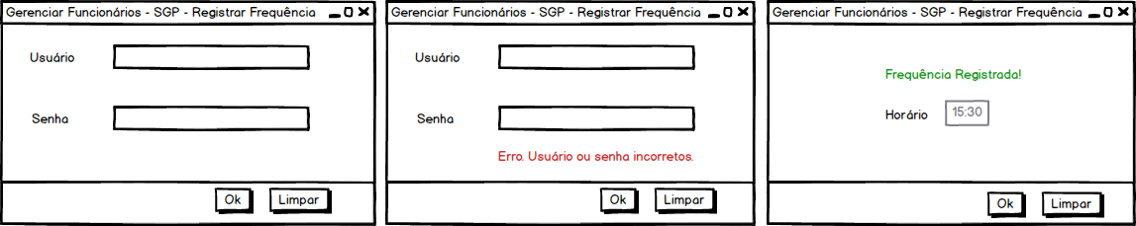

2. Tratamento dos Registros de Frequência
Falta mockup!

3. Gerenciar Funcionários

3.1 Cadastrar Funcionários
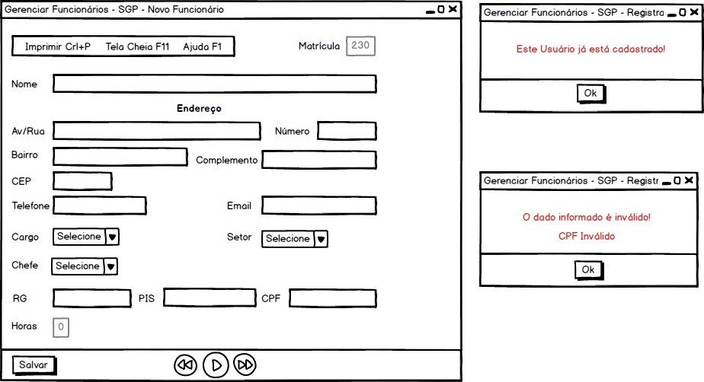

3.2 Atualizar Informações do Funcionário

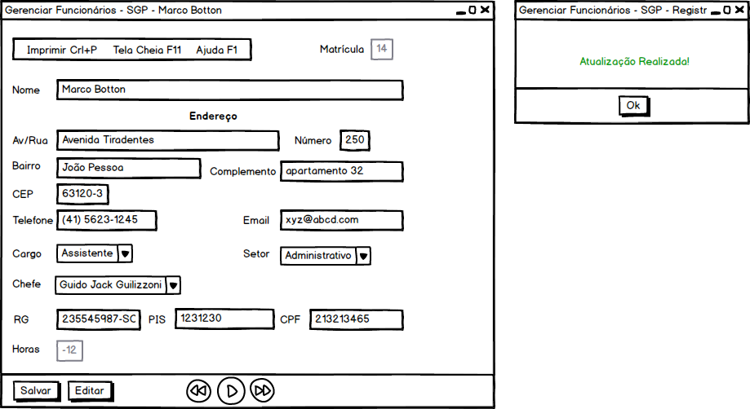

3.3 Excluir Funcionários

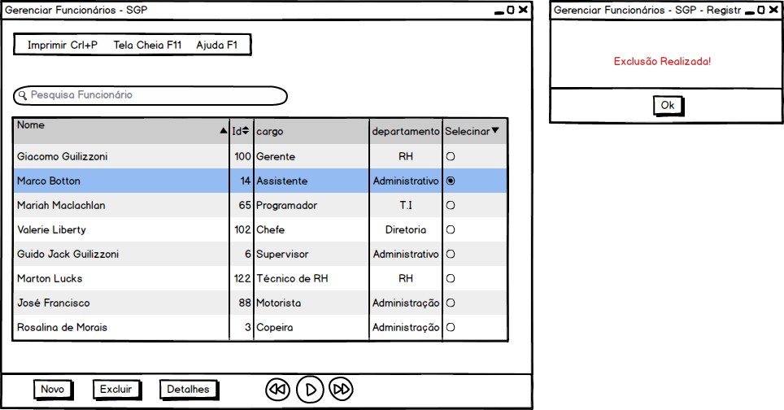

Expansão dos Casos de Uso
Nome Caso de uso: Gerenciar funcionários
Ator principal: Responsável do RH.
Pré condições: Possuir acesso a todas informações dos funcionários.
Pós condições: Todos os funcionários cadastrados corretamente.

Cenário de sucesso principal:
1. O responsável do RH escolhe a operação:
1.1. Variante “inserir”.
1.2. Variante “consultar”.
1.3. Variante “alterar”.
1.4. Variante “excluir”.

Variante 1.1: Inserir
1.1.1 O responsável do RH informa a matrícula do funcionário.
1.1.2 O responsável informa os dados do funcionário.
1.1.3. O sistema registra o funcionário.

Variante 1.2: Consultar
1.2.1 O sistema lista todos os funcionários cadastrados.
1.2.2 O responsável do RH seleciona um funcionário da lista.
1.2.3 O sistema exibe as informações do funcionário.

Variante 1.3: Alterar
1.3.1 Incluir variante 1.2.
1.3.2 O responsável do RH informa novos valores.
1.3.3 O sistema atualiza o funcionário.

Variante 1.4: Excluir
1.4.1 O sistema lista todos os funcionários cadastrados.
1.4.2 O responsável do RH seleciona um funcionário da lista para excluir.
1.4.3 O sistema remove os dados do funcionário.

Cenários Alternativos:
1.1.1a. O funcionário já está cadastrado.
1.1.1a.1 O sistema informa que o funcionário já está cadastrado.
1.1.1a.2 Abortar caso de uso.

1.1.1b. O responsável do RH informou algum dado do funcionário no formato inválido.
1.1.1b.1 O sistema informa que digitou um dado no formato inválido.
1.1.1b.2 O responsável do RH informa um dado no formato válido.
1.1.1b.3 Ir para o passo 1.1.3.

1.3.2a O responsável do RH informou algum dado do funcionário no formato inválido.
1.3.1a.1 O sistema informa que o digitou um dado no formato inválido.
1.3.1a.2 O responsável do RH informa um dado no formato válido.
1.3.1a.3 Ir para o passo 1.3.3.

Nome do Caso de Uso: Registrar Frequência

Ator principal: Responsável do RH.

Pré-condições: O usuário deve estar cadastrado no sistema.

Pós-condições: O registro deve ser gravado na base de dados.

Cenário de sucesso principal:
1. O sistema fornece a entrada de dados do usuário.
2. O sistema faz a verificação dos dados informados com os registros dos funcionários.
3. O sistema faz a gravação do horário de registro do funcionário.

Cenários alternativos:

2a. O registro não foi possível
2a.1. O sistema informa a senha ou matricula não existe.
2a.2. O sistema informa que neste turno não é permitido registro.
2a.3. O sistema informa que seu registro está bloqueado.
2a.4. O sistema informa que passou o tempo de tolerância para o registro.
Regras de negócio:
- O funcionário deve estar cadastrado.

